МИНИСТЕРСТВО ОБРАЗОВАНИЯ РЕСПУБЛИКИ БЕЛАРУСЬ

УЧРЕЖДЕНИЕ ОБРАЗОВАНИЯ
ГОМЕЛЬСКИЙ ГОСУДАРСТВЕННЫЙ ТЕХНИЧЕСКИЙ УНИВЕРСИТЕТ ИМЕНИ П. О. СУХОГО

Факультет автоматизированных и информационных систем

Кафедра «Информационные технологии»

ОТЧЕТ ПО ЛАБОРАТОРНОЙ РАБОТЕ № 1
по дисциплине «Современные технологии Front-end разработки»

на тему: «Создание макета для организации и публикации лабораторных работ»

Выполнил: студент гр. ИТП-31
Трофимов Е.В.
Принял: преподаватель-стажёр
Васюкова В.О.

Гомель 2020
Цель работы: получить навыки вёрстки и работы средствами HTML5 и CSS3.

Задание

Оформить содержимое страниц с использованием стилевых таблиц. Применить различные способы форматирования текста, абзацев, рисунков, списков и таблиц.

Ход работы

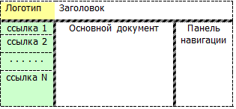

Рисунок 1 – Макет страницы для 16-го варианта

Результат выполнения:

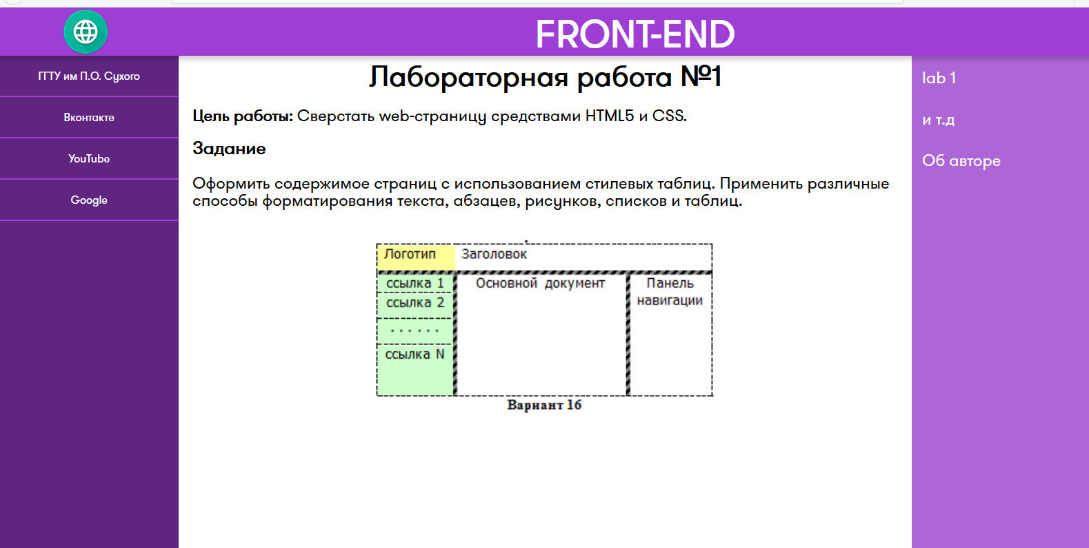

Вывод: получили навыки работы с тегами HTML5 и стилями CSS3. В результате выполнения лабораторной работы получился макет сайта для организации и публикации следующих работ.
Приложение А – Листинг программы

layout.html

<!DOCTYPE html>
<html>
<head>
<meta charset="utf-8" />
<title>Прокат автомобилей</title>
<link rel="stylesheet" href="resources/css/main.css">
<link rel="stylesheet" href="resources/css/window-dialog.css">
<link rel="stylesheet" href="resources/css/catalog-list.css">
</head>
<body>
<header>
<div class="logo">
<img src="resources/img/logo80x80.png" alt="">
</div>
<h1>
FRONT-END
</h1>

</header>
<div class="wrapper">
<div class="content">
<nav>
<ul>
<li><a href="http://gstu.by">ГГТУ им П.О. Сухого</a></li>
<li><a href="http://vk.com">Вконтакте</a></li>
<li><a href="http://youtube.com">YouTube</a></li>
<li><a href="http://google.by">Google</a></li>
</ul>
</nav>

<section class="main-content">
<h1 id="title">Лабораторная работа №1</h1>
<div class="description">
<div class="main-desc">
<b>Цель работы: </b> Сверстать web-страницу средствами HTML5 и CSS.<br>
</div>
<b style="font-size: 20pt;">Задание</b><br>
<br>
<div class="quest">
Оформить содержимое страниц с использованием стилевых таблиц.
Применить различные способы форматирования текста, абзацев, рисунков, списков и таблиц.<br>
</div>
<div class="img-block">
<img src="resources/img/struct.png" alt="" width="319">
</div>

</div>
</section>
<aside>
<div class="link">
<a href="">lab 1</a>
</div>
<div class="link">
<a href="">и т.д</a>
</div>
<div class="link">
<a href="">Об авторе</a>
</div>
</aside>
</div>

<footer>
<div class="footer-content">
<div id="about">
© Евгений Трофимов ИТП-31<br>2020 г. gstu.by
</div>
<div id="time">

</div>
</div>
</footer>
</div>

<script type="text/javascript" src="resources/js/main.js">
</script>
</body>
</html>

main.css

@font-face {
font-family: "GTWalsheimPro";
src: url("../fonts/GTWalsheimPro.otf") format("truetype");
font-style: normal;
font-weight: normal;
}
/*
Цвета: #02bff6 - голубой
#7109AA - фиолетовый
#6ACAB4 - зелёный (default)
*/

html, body {
height: 100%;
margin: 0;
}

::-moz-focus-outer, ::-moz-focus-inner {
border: 0;
padding: 0;
}

*{
padding: 0;
margin: 0;
font-family: "GTWalsheimPro";
}

a {
cursor: pointer;
}

header {
position: absolute;
display: grid;
grid-template-columns: 250px 1fr;
grid-gap: 10px;
width: 100%;
height: auto;
text-align: center;
background: #9F3ED5;
color: white;
font-size: 21pt;
z-index: 3;
box-shadow: 0 0 8px 5px rgba(0,0,0,.2);
}

header .logo {
overflow: hidden;
height: 70px;
}

header .logo * {
height: inherit;
}

header hr {
border: none;
background: whitesmoke;
margin-left: auto;
margin-right: auto;
height: 2px;
}

header h1 {
height: 70px;
}

.wrapper {
position: relative;
width: 100%;
height: 100%;
top: 70px;
}

.wrapper aside {
/*! position: relative; */
top: 0;
height: 100%;
width: 260px;
background: #AD66D5;
z-index: 2;
display: inline-block;
}

.wrapper aside .link {
width: 100%;
height: 60px;
cursor: pointer;
transition: .5s ease-in-out;
text-align: left;
font-size: 18pt;
display: block;
}

.wrapper aside .link a {
color: white;
padding-top: 15px;
padding-left: 15px;
display: block;
}

.wrapper aside .link:hover {
background: #9F3ED5;
}

.wrapper .content {
position: relative;
height: initial;
width: 100%;
height: 100%;
display: grid;
grid-template-columns: 260px auto 260px;
}

a {
text-decoration: none;
color: inherit;
}

.content .main-content {
/*! position: relative; */
height: 100%;
background: white;
width: 100%;
/*! display: inline-block; */
}

.content nav {
background: #5F2580;
color: white;
}

.content nav ul li {
height: 40px;
text-align: center;
list-style: none;
padding-top: 18px;
border-bottom: 2px solid #9F3ED5;
}

footer {
position: relative;
bottom: 0;
left: 0;
background: #9F3ED5;
height: 120px;
width: 100%;
box-shadow: 0 0 8px 4px rgba(0,0,0,.2);
z-index: 3;
}

header #user {
position: absolute;
top: 0;
right: 0;
width: 20%;
text-align: center;
cursor: pointer;
height: inherit;
transform-origin: 0 0;
transition: .5s ease-in-out;
border-left: whitesmoke solid 2px;

}

header #user:hover {
background: #AD66D5;
box-shadow: inset 0 0 5px 2px rgba(0,0,0,.2);
}

#login {
height: inherit;
}

header #user .submenu {
font-size: 18pt;
margin-top: 2px;
border-radius: 20px;
font-weight: none;
z-index: 2;
}

header #user .submenu li {
padding-top: 10px;
background: #AD66D5;
border-bottom: 2px solid whitesmoke;
transform-origin: 0 0;
transition: .5s ease-in-out;

height: 40px;
}

header #user .submenu li:hover {
background: #7109AA;
box-shadow: 0 0 5px 2px rgba(0,0,0,.2);
}

#sidebar.active {
transform: scaleY(1);
}

/*background: #52a491;*/

.wrapper-content {
position: relative;
width: 100%;
min-height: 100%;
background: whitesmoke;
}

.content nav ul li {
cursor: pointer;
transform-origin: 0 0;
transition: .5s ease-in-out;
}

.content nav ul li:hover {
background: #9F3ED5;
box-shadow: inset 0 0 8px 5px rgba(0,0,0,.2);
}

#welcome-user {
border-top: 6px white dotted;
height: 600px;
padding-left: 20px;
padding-top: 20px;
font-size: 19pt;
}

.wrapper-content .empty-line {
width: 100%;
background: white;
height: 50px;
}

input {
font-size: 24pt;
border-width: 0;
background: #e6e6e6;
outline: none;
transition: .4s ease;
}

input[type = "text"], input[type = "password"] {
padding-left: 5px;
}

input[type = "submit"] {
cursor: pointer;
}

input[type = "submit"]:hover{
box-shadow: inset 0 0 30px 50px rgba(0,0,0,.2);
}

input[type = "text"]:focus, input[type = "password"]:focus {
box-shadow: inset 0 0 0 2px rgba(0,0,0,.2);
border: none;
}

#wrapper {
padding-top: 20px;
}
.wrapper-content .title-block h1 {
border-bottom: 2px solid whitesmoke;
}

.wrapper-content .filter-block {
text-align: center;
height: 40px;
border-bottom: 2px solid whitesmoke;
cursor: pointer;
transition: .4s ease;
}

.wrapper-content .filter-block:hover {
background: #7109AA;
color: white;
}

/*
* footer
*/
.footer-content {
margin-left: auto;
margin-right: auto;
width: 1000px;
color: white;
height: 100%;
}

.footer-content #about {
display: inline-block;
font-size: 16pt;
margin-top: 20px;
width: 45%;
}

.footer-content #time {
display: inline-block;
text-align: right;
width: 45%;
}

.main-content {
font-size: 18pt;
}

.main-content #title {
font-size: 32pt;
text-align: center;
margin-bottom: 25px;
}

.main-content .description {
padding-left: 20px;
padding-right: 20px;
}

.main-content .main-desc {
padding-bottom: 20px;
}

.main-content .img-block {
display: block;
margin-left: auto;
margin-right: auto;
text-align: center;
margin-top: 50px;
}

.img-block img {
width: 500px;
}

